|  |
| --- |
|  |

**评审中心工作简报**

# （第五期）

2021年4月14日

**评审中心凸显新职能 开启评审工作新征程**

按照市委市政府项目建设要求，对标“2021年包头民生实事清单”，中心第一时间开展我市重点建设项目的跟踪监理工作，切实践行“我为群众办实事”，为全年新形势下的评审工作开好头，起好步。

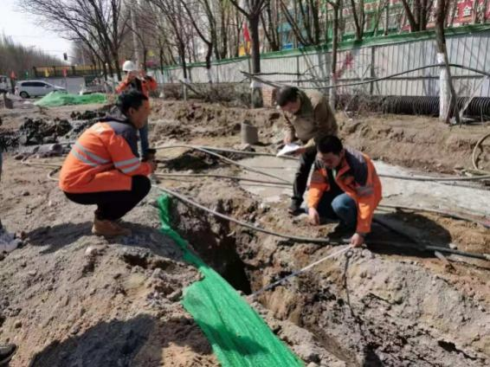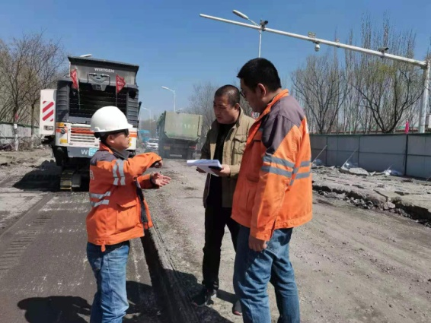

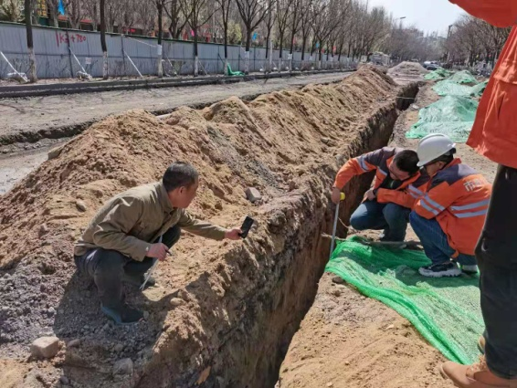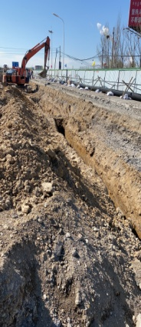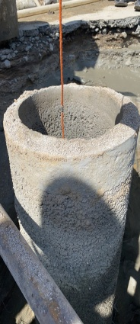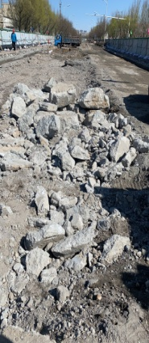

目前，中心开展跟踪监理工作的城区道路改造项目分16大项，共30个标段，现已开工标段9个，完成现场监理工作29次。特别是白云路道路综合改造工程作为包头市重大民生工程，因分项工程多、施工路线长、工程结构复杂、人员分流困难等原因对施工进度有严格要求。为加快施工进度，保障市民正常使用，中心监理人员克服困难，党员带头积极作为，做到不分节假日、不分黑夜白昼随叫随到，同时创新“一条主线 多点对接”工作模式，有效解决了同一项目有多项内容需同时进行监理的问题，保速保质保量做好探沟开挖、清理障碍物、土方垃圾外运、地下水抽排等易发生监管漏洞的签证内容的现场确认工作，并为后期快速高质量完成工程审价工作提供真实可靠的审核依据。

财政投资评审是财政职能的重要组成部分，对财政投资项目进行高质量的评审，可以有效提高财政投资的准确性与合理性。中心将以筑牢财政资金使用防线为己任，立足机构改革新定位，大刀阔斧干事业，为助力全市创造一流营商环境，实现包头跨越式发展贡献财政力量。